# Aplikacja 1

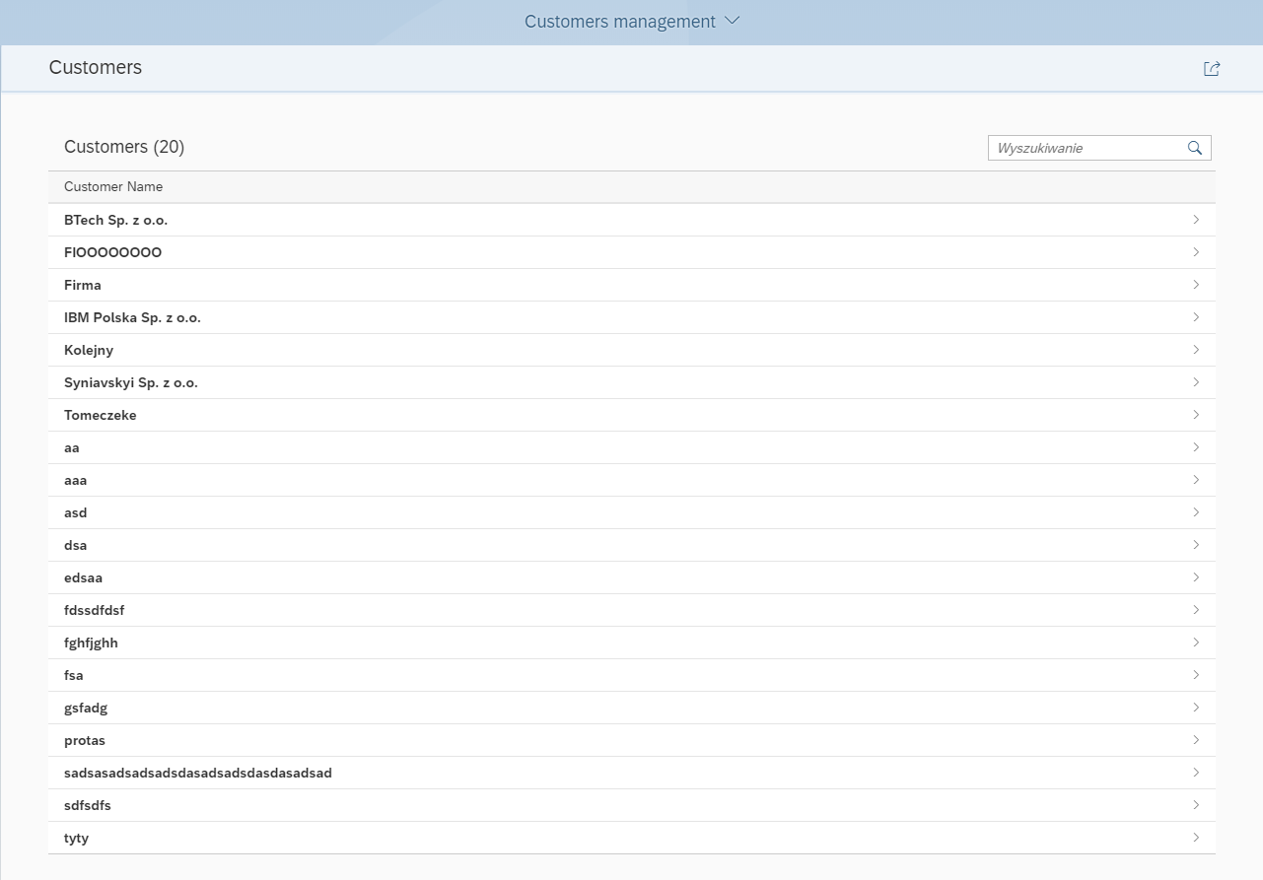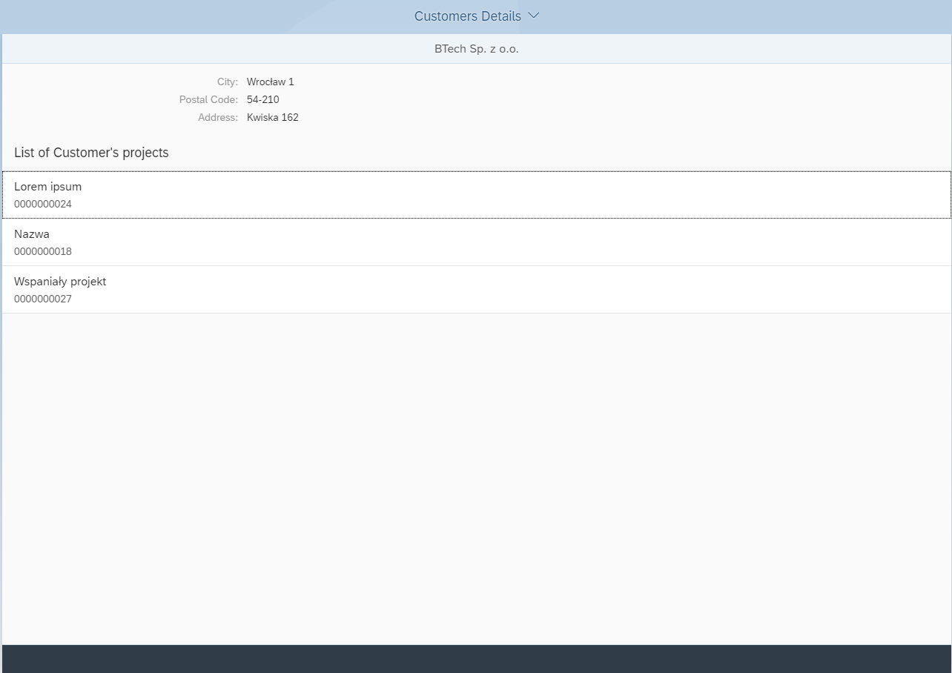

# Aplikacja 2

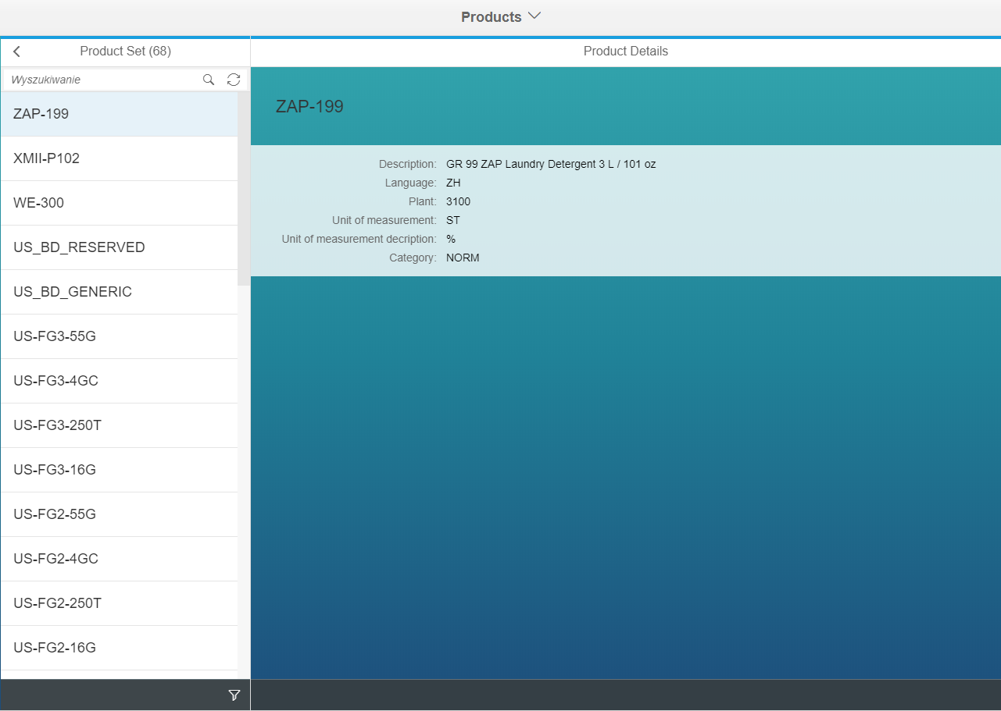

# Aplikacja 3

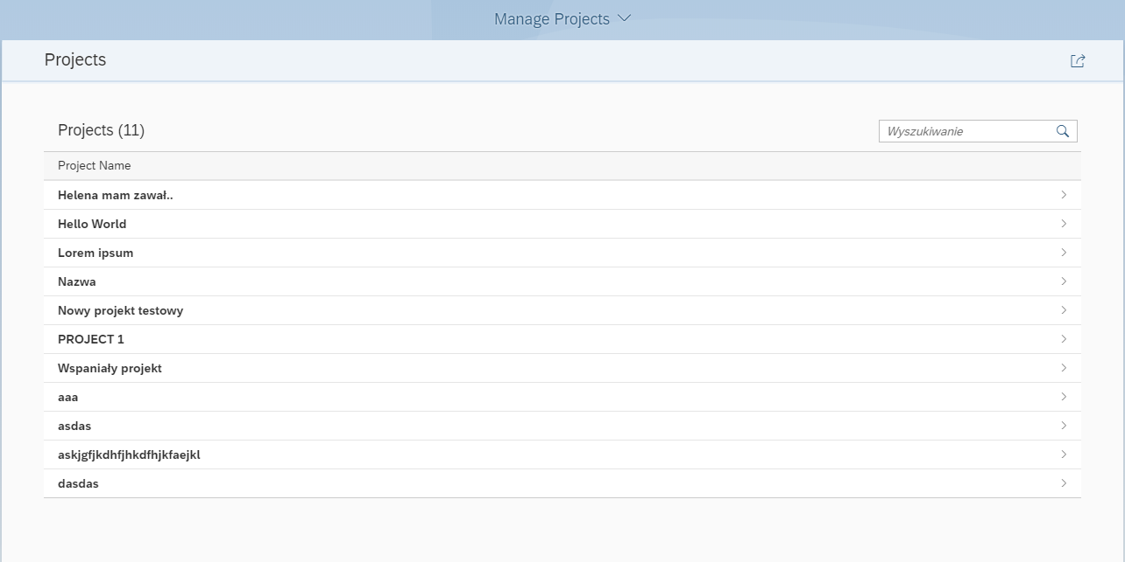

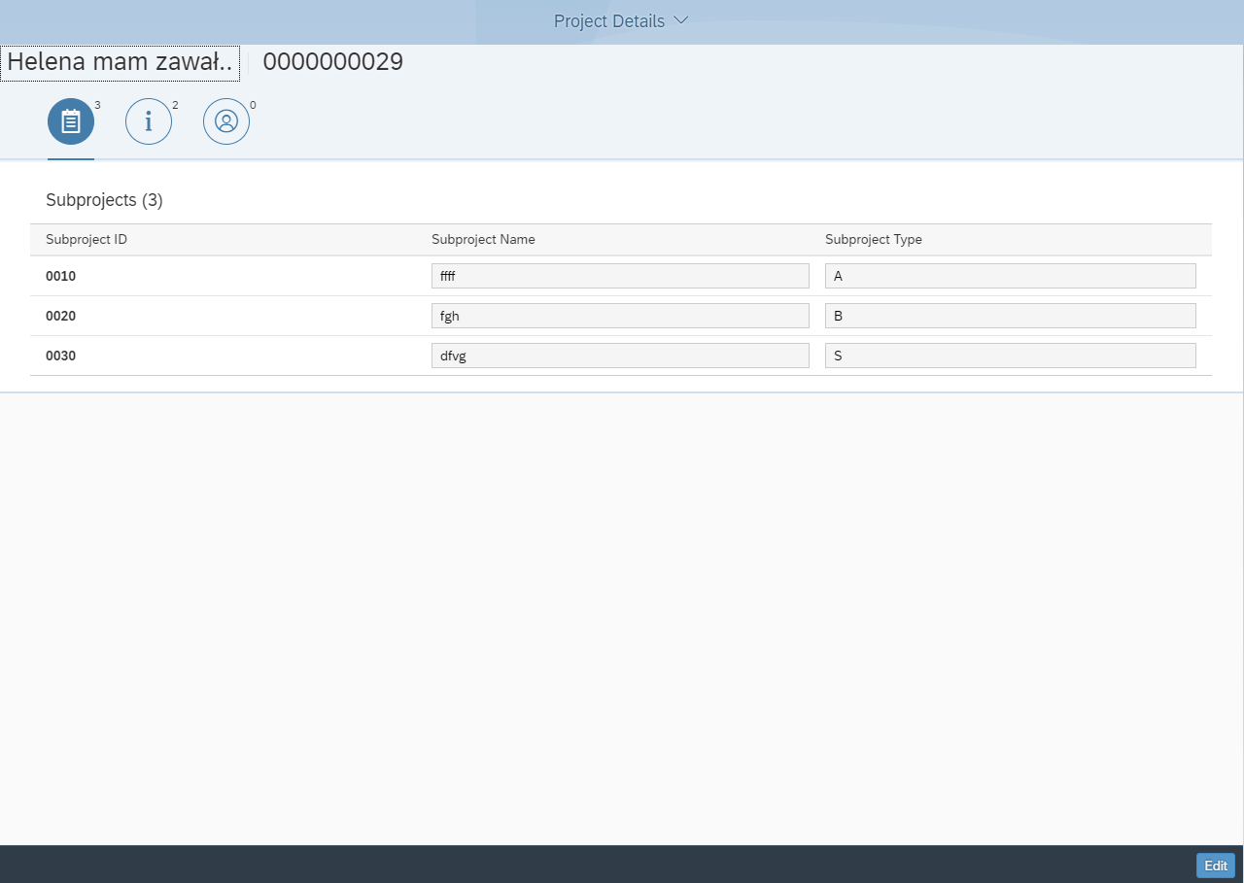

Tryb edycji: (po kliknięciu na + pojawia się nowy, pusty rząd do wprowadzania danych, analogicznie w drugiej zakładce)

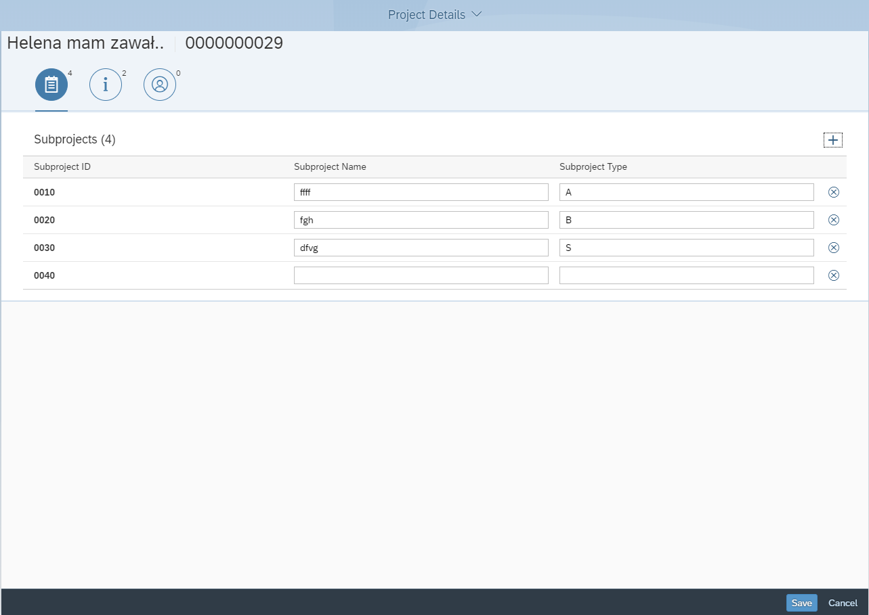

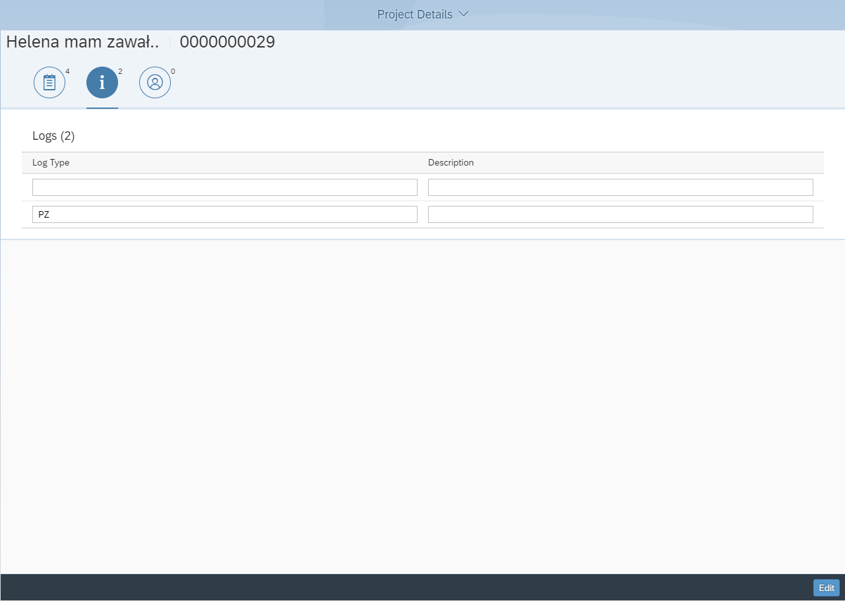

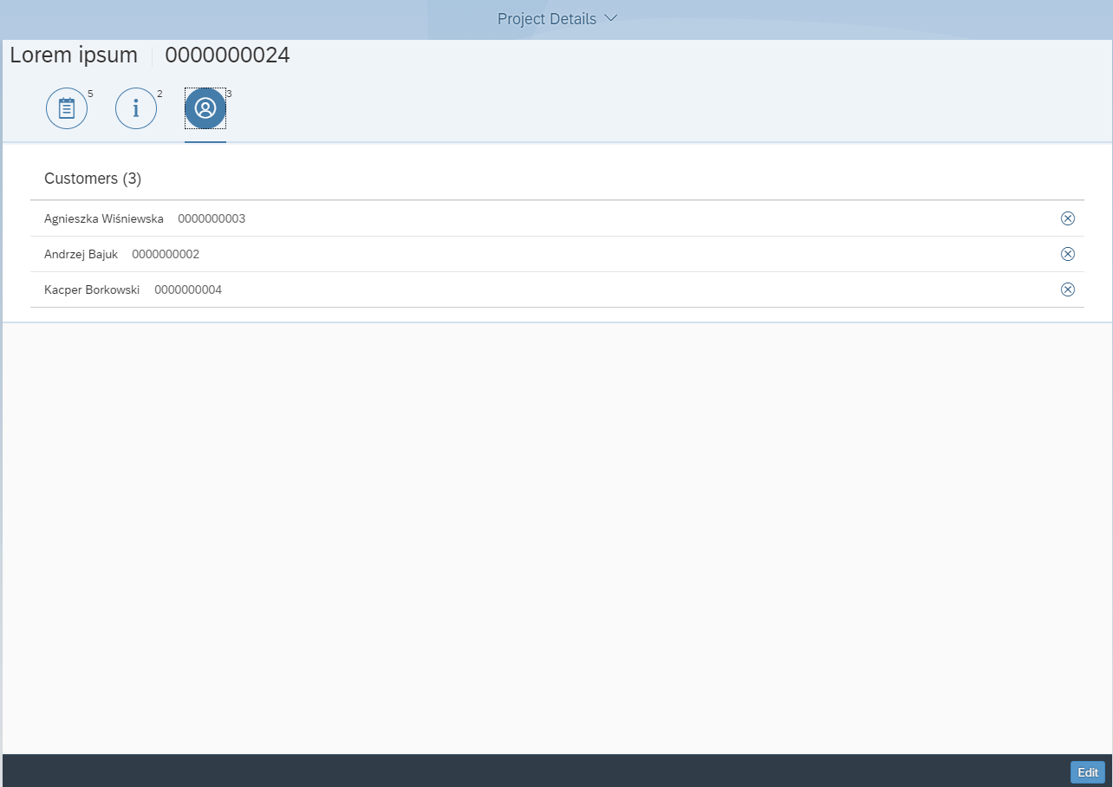

Tryb edycji (po kliknięciu wybrana osoba dodawana jest do listy)

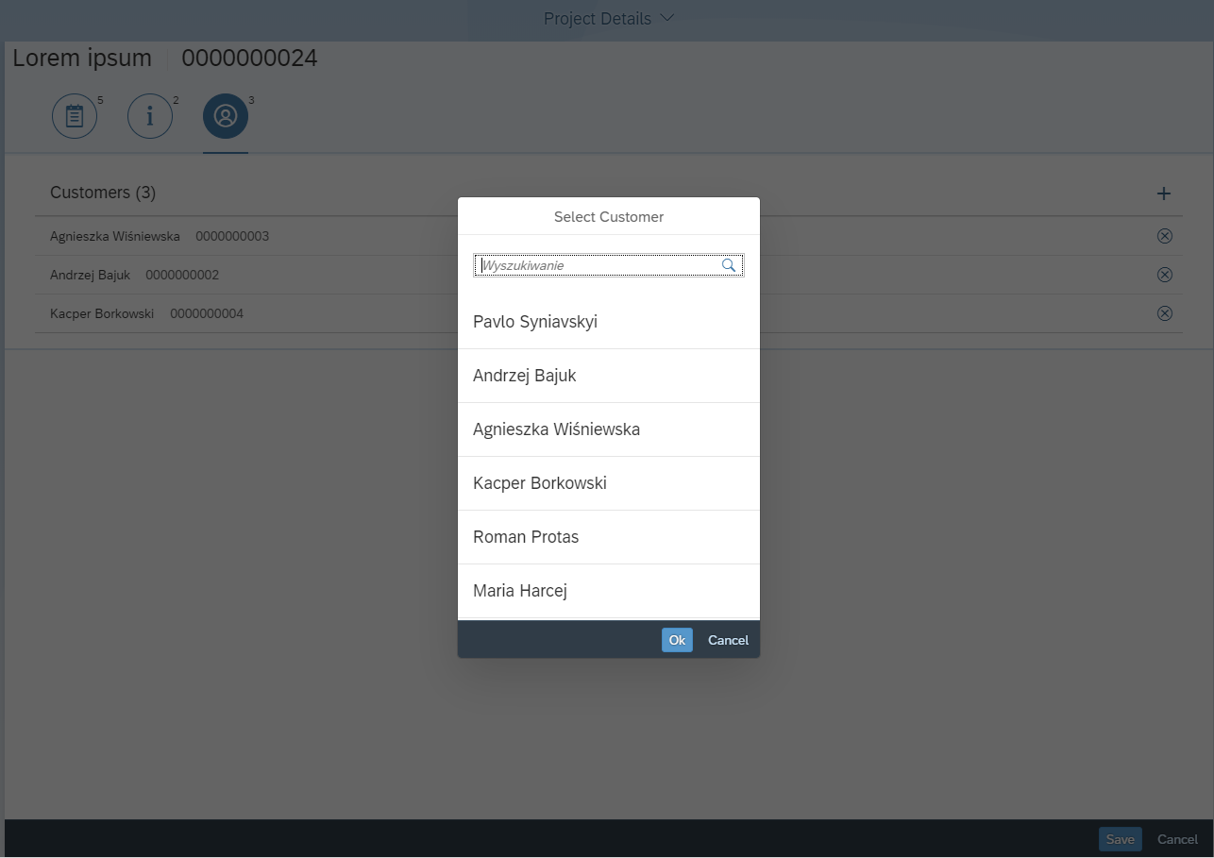

# Aplikacja 4

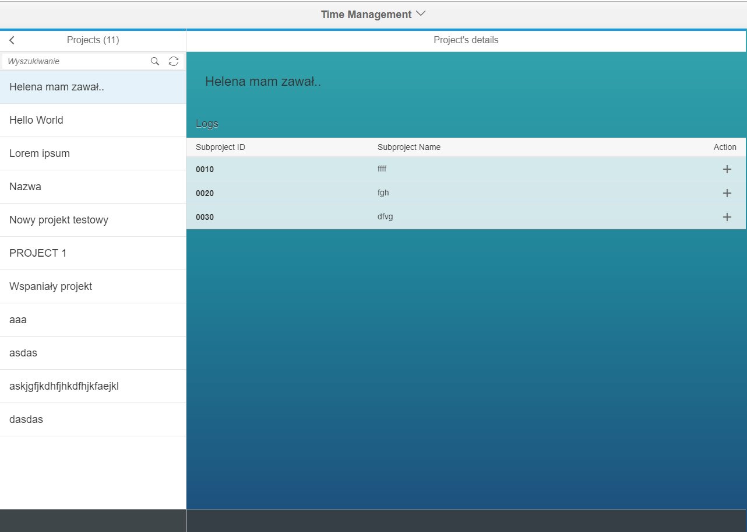

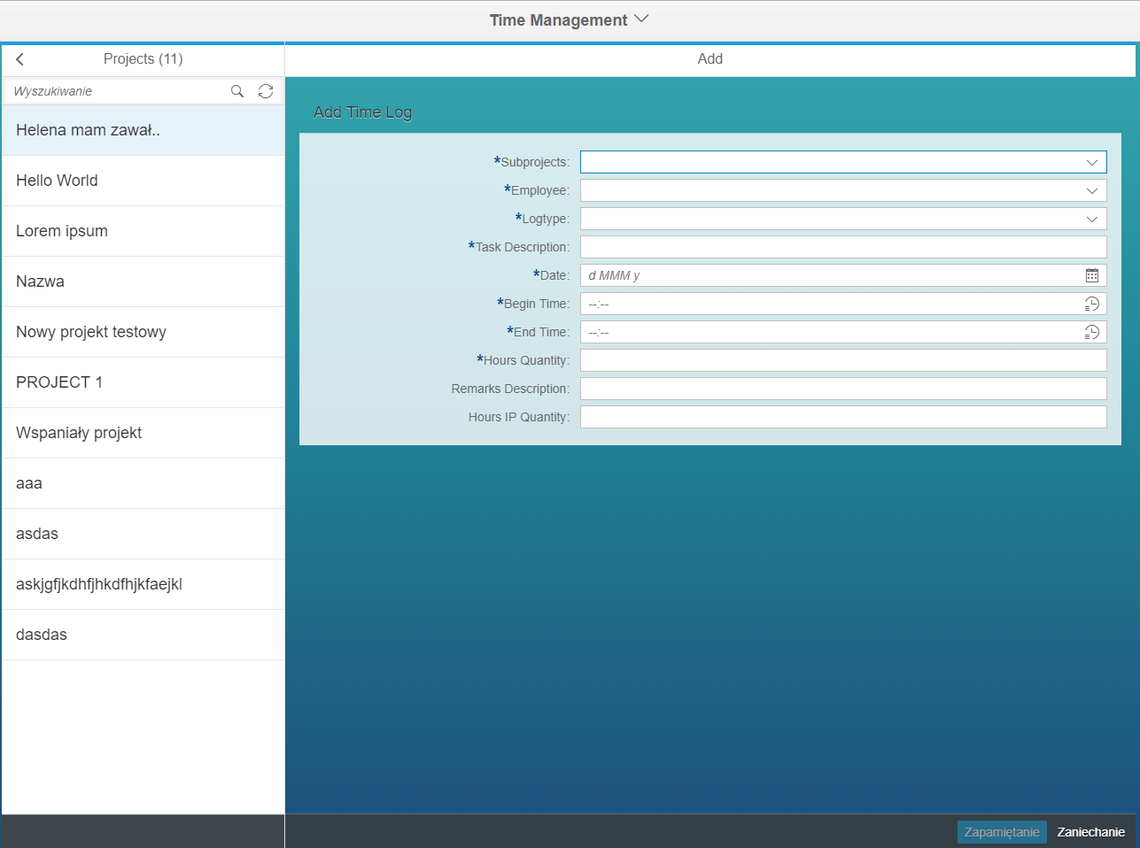

Subprojects, Employee i Logtype to lsty rozwijane posiadające podpięte wartości z backendu.

Liczba godzin jest wyliczana po wpisaniu czasu rozpoczęcia i zakończenia, lub po wpisaniu godziny rozpoczęcia i liczby godzin uzupełniana jest ilość godzin. Ilość godzin jest cyfrą dodatnią, godzina rozpoczęcia nie może być późniejsza od zakończenia.

Data nie może być późniejsza niż dzień dzisiejszy.

Wszystkie pola z gwiazdką muszą być wypełnione – wtedy umożliwiana jest możliwość zapisu danych do backendu.